Утверждаю:
Заместитель директора
по экономике и финансам АО «ЕЭнС»

_________________О.В. Украинская

«_____» ___________ 2018 г.

Техническое задание

для организации и проведения открытого запроса цен
на право заключения договора на поставку мебели офисной
для нужд АО «ЕЭнС».

г. Екатеринбург
2018 г.

1. Предмет открытого запроса цен (далее - «закупки»). Право заключения договора на поставку мебели офисной для нужд АО «ЕЭнС».

2. Основание на проведение закупки.

2.1. Настоящая закупка проводится в соответствии с Планом закупки на 2018 г., протокол ЗК от 28.03.2018г. № 17.
№ закупки | № лота | Наименование лота | Планируемая (предельная) цена в руб. без НДС | Приказ ОАО «ЕЭнС» от 25.01.2016 № 17 «Об утверждении Перечня товаров работ, услуг, закупка которых осуществляется у субъектов малого и среднего предпринимательства», с изменениями в соответствии с приказом  от 14.12.2016 № 272
 |  |  |  | № п/п | Код по ОКДП 2 | Наименование по ОКДП 2
68 | 1 | Поставка мебели офисной | 3 017 316,61 |  | 31.01 | Мебель офисная
- участниками закупки могут быть только субъекты малого и среднего предпринимательства в соответствии с Перечнем товаров, работ, услуг, закупка которых осуществляется у субъектов малого и среднего предпринимательства, который утвержден Приказом ОАО «ЕЭнС» от 25.01.2016 № 17 «Об утверждении Перечня товаров работ, услуг, закупка которых осуществляется у субъектов малого и среднего предпринимательства», с изменениями в соответствии с приказом от 14.12.2016 № 272.
Источник финансирования - себестоимость.
2.2. В цену заявки входит: стоимость продукции, выезд замерщика, доставка продукции до склада Заказчика или до места сборки мебели, стоимость сборки мебели, утилизации и уборки упаковки, страхования грузов и все прочие расходы без НДС. Цена заявки является неизменной до выполнения всех условий по договору.
2.3. По настоящей закупке Участник, в случае признания его победителем, обязуется поставить Грузополучателям Заказчика продукцию в количестве, ассортименте, которые указаны в Приложении 1.
2.4. Заказчик: АО «ЕЭнС»
2.5. Грузополучатель: АО «ЕЭнС».
2.6. Место поставки: г. Екатеринбург, ул. Луначарского, 210.

3. Требования, предъявляемые к продукции.
3.1. Продукция, указанная в приложении 1, по качеству должна соответствовать требованиям ГОСТ и ТУ, указанным в п. 3.7, иметь сертификаты соответствия качества завода-изготовителя, сертификаты соответствия Госстандарта России, санитарно-эпидемиологические заключения, пожарные сертификаты (если продукция подлежит сертификации). Продукция не должна иметь дефектов, связанных с конструкцией, материалами или работоспособностью, либо скрытых дефектов проявляющихся в результате действия Заказчика (использование продукции) при допустимой эксплуатации в условиях обычных для России.

3.2. Гарантийный срок на продукцию должен быть не менее срока гарантии изготовителя и составлять: на корпусную мебель - не менее 5 лет, на кресло – не менее 12 месяцев (с момента передачи оборудования Покупателю). Срок изготовления не ранее 2017 года.

3.3. Продукция должна быть новой (ранее не использованной), не снятой с производства производителем на момент поставки. Поставляемая продукция должна быть упакована соответственно данному виду продукции, нормам фасовки (объём, схема, целостность упаковки и т.д.), с соблюдением требований ГОСТ, принятым заводом изготовителем, а также должна быть доставлена в объеме и номенклатуре, указанным в приложении 1 настоящего технического задания в установленные сроки.

3.4. Все приобретаемая продукция должна сопровождаться соответствующей технической документацией, сертификатами. Копии сертификатов, заверенные Поставщиком, предоставляются вместе с продукцией.

3.5. Участник имеет право предложить эквивалент заказываемой продукции, соответствующий техническим требованиям Заказчика, с предоставлением документов, подтверждающих соответствие параметров эквивалента техническим требованиям заказываемой продукции (заполненный опросный лист, технический паспорт, протоколы испытаний и т.п.)
3.6. Факторы, оказывающие вредные воздействия на здоровье со стороны продукции не должны превышать действующих норм для персонала.

3.7. Технические требования к продукции:

№ п/п | Наименование | Внешний вид | ГОСТ, ТУ | Кол-во
1 | Витрина для товаров |  | Витрина должна быть изготовлена из ЛДСП с ПВХ кромкой 1мм. Цвет – ясень светлый..  Должна иметь подсветку полок — лампы накаливания. Толщина стеклянных боковин — 6 мм, дверцы с замком — 5 мм. Используется для демонстрации товара в закрытом доступе (замок).  Ориентировочные размеры (ВхГхШ) – 915х480х1960 мм. | 2 шт.
2 | Кресло оператора | 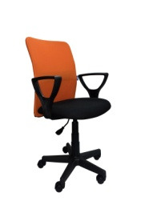 | Кресло для оператора. Спинка изготовлена из акриловой сетки оранжевого цвета, обеспечивающей хорошую вентиляцию. Сиденье кресла обито износостойкой тканью. Подлокотники закругленной формы обеспечивают удобство посадки. Кресло офисное оснащено механизмом регулировки сиденья по высоте (газлифт). Устойчивая крестовина — из прочного пластика. Кресло имеет механизм качания с возможностью фиксации спинки в рабочем положении.  Максимальная статическая нагрузка на кресло — не менее 110 кг;  Механизм качания с фиксацией кресла в рабочем положении;  Материал крестовины – пластик;  Материал обивки - ткань/сетка оранжевого цвета;  Материал подлокотников – пластик черного цвета. | 66 шт.
3 | Стул для посетителей | 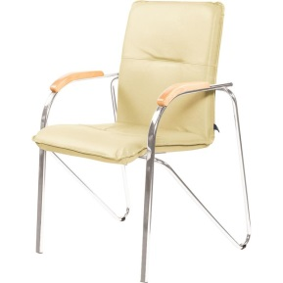 | Офисный стул для посетителей с сиденьем и спинкой, обитыми искусственной кожей светло-бежевого цвета. Каркас выполнен из металла серебристого цвета. Ножки стула снабжены накладками для сохранности напольного покрытия. На подлокотниках — деревянные вставки цвета  бук. Максимальная статическая нагрузка — 100 кг  Каркас - металл/серебристый.  Цвет обивки – светло-бежевый.  Материал обивки – искусственная кожа. | 74 шт.
4 | Диван двухместный | 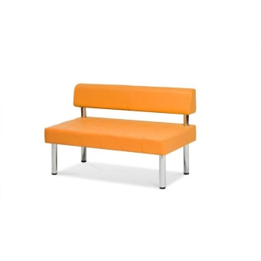 | Диван секционный двухместный без подлокотников.  Каркас: выполнен из калиброванного бруса из массива хвойных пород дерева и березовой фанеры 12 мм. Мягкие элементы: эластичный пенополиуретан, плотностью 25кг/м.куб.  Тип модуля: прямой  Количество посадочных мест: 2  Материал обивки: искусственная кожа  Цвет обивки: оранжевый  Материал опор (ножки): металл/пластик  Высота опор – 300мм;  Высота до сидения – 450мм;  Ширина - 1220 мм;  Глубина - 630 мм;  Высота общая - 780 мм. | 7 шт.
5 | Шкаф для документов закрытый со стеклом 400мм | 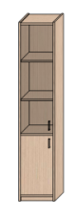 | Шкаф изготовлен из ламинированной деревоплиты (ЛДСП) 22мм цвета ясень светлая с термостойким ламинированным покрытием. Кромочная лента из ПВХ защищает от повреждений. Имеет 5 полок.. ТОП- не менее 25 мм, кромка ПВХ 2мм. Низ шкафа закрытый распашной дверцей с хромированной ручкой и имеет две полки. Верх закрыт распашной дверцей из стекла с хромированной ручкой.  Фасады МДФ цвет ясень светлый  Размеры (ВхГхШ) – 1960х400х420 мм. Высота ниши – не менее 350 мм | 2 шт.
6 | Шкаф для документов закрытый со стеклом 800мм | 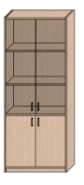 | Шкаф изготовлен из ламинированной деревоплиты (ЛДСП) 22мм цвета ясень светлая с термостойким ламинированным покрытием. Кромочная лента из ПВХ защищает от повреждений. Имеет 5 полок.. ТОП- не менее 25 мм, кромка ПВХ 2мм. Низ шкафа закрытый 2 распашными дверцами с хромированными ручками и имеет две полки. Верх закрыт 2 распашными дверцами из стекла с хромированными ручками.  Фасады МДФ цвет ясень светлый  Размеры (ВхГхШ) – 1960х800х420 мм. Высота ниши – не менее 350 мм | 1 шт.
7 | Шкаф для документов полуоткрытый | 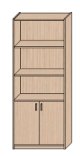 | Шкаф изготовлен из ламинированной деревоплиты (ЛДСП) 22мм цвета ясень светлая с термостойким ламинированным покрытием. Кромочная лента из ПВХ защищает от повреждений. Имеет 5 полок.. ТОП- не менее 25 мм, кромка ПВХ 2мм. Низ шкафа закрытый 2 распашными дверцами с хромированными ручками и имеет две полки.  Фасады МДФ цвет ясень светлый  Размеры (ВхГхШ) – 1960х800х420 мм. Высота ниши – не менее 350 мм | 1 шт.
8 | Шкаф картотечный | 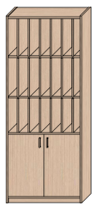 | Шкаф изготовлен из ламинированной деревоплиты (ЛДСП) 22мм цвета ясень светлая с термостойким ламинированным покрытием. Кромочная лента из ПВХ защищает от повреждений. Имеет 5 полок. ТОП- не менее 25 мм, кромка ПВХ 2мм.  Размеры (ВхГхШ) – 1960х800х420 мм. Низ шкафа закрытый 2 распашными дверцами с хромированными ручками и имеет две полки. Фасады МДФ цвет ясень светлый . Верх имеет ниши не менее 320мм, которые разделены с отступом 100мм. | 1 шт.
9 | Стеллаж для документов | 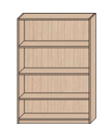 | Стеллаж изготовлен из ламинированной деревоплиты (ЛДСП) 22мм цвета ясень светлая с термостойким ламинированным покрытием. Кромочная лента из ПВХ защищает от повреждений. Имеет 4 полки.. ТОП- не менее 35 мм, кромка ПВХ 2мм.  Размеры (ВхГхШ) – 1500х1040х320 мм. Высота ниши – не менее 350 мм | 2 шт.
10 | Стеллаж открытый 750х320х400мм | 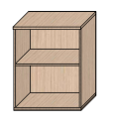 | Тумба изготовлена из ламинированной деревоплиты (ЛДСП) 22 мм цвета ясень светлая с термостойким ламинированным покрытием. Кромочная лента из ПВХ защищает от повреждений. Имеет 2 полки.. ТОП- не менее 35 мм, кромка ПВХ 2мм.  Размеры (ВхГхШ) – 750х320х400 мм. Высота ниши – не менее 350 мм | 2 шт.
11 | Приставка полукруг 1150мм | 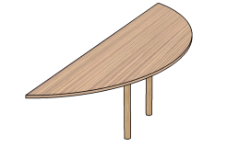 | Приставка-полукруг, крепится к столу, имеет 2 ножки. Изготовлен из ламинированной деревоплиты (ЛДСП) цвета ясень светлая не менее 35мм с термостойким ламинированным покрытием. Кромочная лента из ПВХ 2 мм защищает от повреждений. Имеет 2 опоры хром.  Размеры (ВхГхШ) – 750х750х1150мм. | 2 шт.
12 | Шкаф для одежды 1960х600х800мм |  | Шкаф для одежды изготовлен из ламинированной деревоплиты (ЛДСП) 22мм цвета ясень светлый. Кромка отделана прочным ПВХ для защиты от повреждений. Имеет полку для головных уборов и штангу для одежды, расположенную параллельно задней стенке. ТОП- не менее 25мм, кромка ПВХ 2мм.  Фасады МДФ цвет ясень светлый.  Габаритные размеры шкафа (ВхГхШ) – 1960х600х800мм.  Фурнитура в комплекте. | 3 шт.
13 | Шкаф для одежды 1960х420х1200мм |  | Шкаф для одежды изготовлен из ламинированной деревоплиты (ЛДСП) 22мм цвета ясень светлый. Кромка отделана прочным ПВХ для защиты от повреждений. Имеет полку для головных уборов и штангу выдвижнцю. ТОП- не менее 25мм, кромка ПВХ 2мм.  Фасады МДФ цвет ясень светлый.  Габаритные размеры шкафа (ВхГхШ) – 1960х600х800мм.  Фурнитура в комплекте. | 3 шт.
14 | Стол на два рабочих места с полкой для сумок | 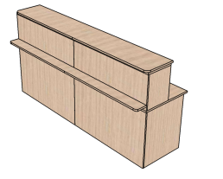 | Изготовлен из ламинированной деревоплиты (ЛДСП) 22мм цвета ясень светлая с термостойким ламинированным покрытием. Кромочная лента из ПВХ защищает от повреждений. Столешница и подставка для сумок не менее 35мм, кромка ПВХ 2мм. ТОП- не менее 35 мм, кромка ПВХ 2мм.  Размеры (ВхГхШ) – 1200(750)х750х2800 мм. Разделен равномерно на 2 рабочих места с 2 кабель-каналами. | 2 шт.
15 | Шкаф для документов встроенный |  | Шкаф встроенный изготовлен из ламинированной деревоплиты (ЛДСП) 22мм цвета ясень светлая с термостойким ламинированным покрытием. Кромочная лента из ПВХ защищает от повреждений. Имеет 7 полок.. ТОП- не менее 25 мм, кромка ПВХ 2мм. Шкаф имеет 2 отделения: 1 имеет 5 полок, 2 имеет 2 полки. Оба отделения закрыты 2 распашными дверцами с хромированными ручками.  Фасады МДФ цвет ясень светлый  Размеры (ВхГхШ) – 2836х420х800 мм. Высота ниши – не менее 350 мм. Крепление к стенам. Требуется контрольный замер. | 2 шт.
16 | Шкаф для документов с антресолью | 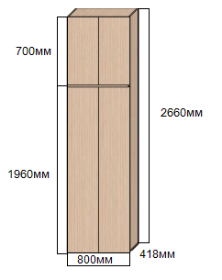 | Шкаф изготовлен из ламинированной деревоплиты (ЛДСП) 22мм цвета ясень светлая с термостойким ламинированным покрытием. Кромочная лента из ПВХ защищает от повреждений. Имеет 7 полок.. ТОП- не менее 25 мм, кромка ПВХ 2мм. Шкаф имеет 2 отделения: 1 имеет 5 полок, 2 имеет 2 полки. Оба отделения закрыты 2 распашными дверцами с хромированными ручками.  Фасады МДФ цвет ясень светлый  Размеры (ВхГхШ) – 2660х420х800 мм. Высота ниши – не менее 350 мм | 80 шт.
17 | Шкаф для документов закрытый 600мм | 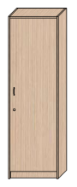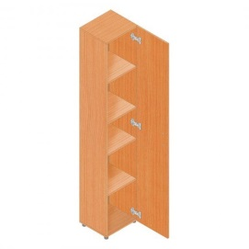 | Закрытый шкаф изготовлен из ламинированной деревоплиты (ЛДСП) 22мм цвета ясень светлая. Оснащен четырьмя полками. Кромки отделаны лентой из прочного ПВХ для защиты от повреждений. ТОП не менее 25мм, кромка ПВХ 2мм.  Фасады МДФ цвет ясень светлый.  Размеры (ВхГхШ) – 1960х420х600мм.  Распашная дверь для шкафа изготовлены из МДФ цвет ясень светлый имеет хромированну. ручку. Кромки отделаны лентой из ПВХ для защиты от повреждений. Фурнитура в комплекте. | 7 шт.
18 |  | 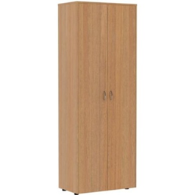 | Закрытый шкаф с замком изготовлен из ламинированной деревоплиты (ЛДСП) 22мм цвета ясень светлый. Оснащен четырьмя полками. Кромки отделаны лентой из прочного ПВХ для защиты от повреждений. ТОП- не менее 25мм, кромка ПВХ 2мм.  Фасады МДФ цвет ясень светлый.  Размеры (ВхГхШ) – 1960х420х800мм.  Распашные двери для шкафа изготовлены из МДФ цвета ясень светлый. Кромки отделаны лентой из ПВХ для защиты от повреждений. Фурнитура в комплекте. | 49 шт.
19 | Шкаф для документов с нишей | 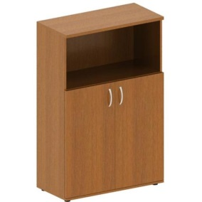 | Шкаф изготовлен из ламинированной деревоплиты (ЛДСП) 22мм цвета ясень светлая с термостойким ламинированным покрытием. Кромочная лента из ПВХ защищает от повреждений. Имеет 2 полки. Корпус шкафа укомплектован дверями на замке, ТОП- не менее 25мм, кромка ПВХ 2мм.  Фасады МДФ цвет ясень светлый.  Размеры (ВхГхШ) – 1130х430х800 мм. Высота ниши – не менее 350 мм. | 11 шт.
20 | Стеллаж под принтер | 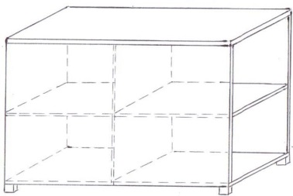 | Стеллаж под принтер изготовлен из ламинированной деревоплиты (ЛДСП) 22мм цвета ясень светлая с термостойким ламинированным покрытием. Кромочная лента из ПВХ защищает от повреждений. Имеет 2 открытые полки.  Размеры (ВхГхШ) – 750х1100х600 мм. | 14 шт.
21 | Стеллаж для документов |  | Изготовлен из ламинированной деревоплиты (ЛДСП) 22 мм цвета ясень светлая с термостойким ламинированным покрытием. Кромочная лента из ПВХ защищает от повреждений. Имеет 2 полки.. ТОП- не менее 35 мм, кромка ПВХ 2мм.  Размеры (ВхГхШ) – 750х550х600 мм. Высота ниши – не менее 350 мм | 9 шт.
22 | Стеллаж для документов |  | Изготовлен из ламинированной деревоплиты (ЛДСП) 22 мм цвета ясень светлая с термостойким ламинированным покрытием. Кромочная лента из ПВХ защищает от повреждений. Имеет 2 полки.. ТОП- не менее 25 мм, кромка ПВХ 2мм.  Размеры (ВхГхШ) – 750х550х600 мм. Высота ниши – не менее 350 мм | 14 шт.
23 |  | 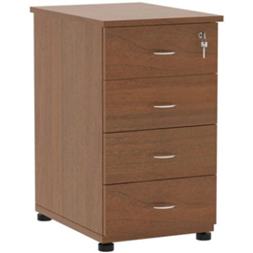 | Стационарная тумба изготовлена из ламинированной деревоплиты (ЛДСП) цвета ясень светлая. Имеет четыре выдвижных ящика с хромированными ручками, верхний из которых закрывается на замок. Кромки отделаны лентой из ПВХ для защиты от повреждений. ТОП- не менее 35мм, кромка ПВХ 2мм.  Фасады МДФ цвет ясень светлый.  Размеры (ВхГхШ) – 750х550х430мм. | 8 шт.
24 |  |  | Стационарная тумба изготовлена из ламинированной деревоплиты (ЛДСП) цвета ясень светлая. Имеет четыре выдвижных ящика с хромированными ручками, верхний из которых закрывается на замок. Кромки отделаны лентой из ПВХ для защиты от повреждений. ТОП- не менее 25 мм, кромка ПВХ 2мм.  Фасады МДФ цвет ясень светлый.  Размеры (ВхГхШ) – 750х550х430мм. | 58шт.
25 |  |  | Стационарная тумба изготовлена из ламинированной деревоплиты (ЛДСП) цвета ясень светлая. Имеет один выдвижной ящик с хромированной ручкой, которых закрывается на замок. Кромки отделаны лентой из ПВХ для защиты от повреждений. ТОП- не менее 25 мм, кромка ПВХ 2мм.  Фасады МДФ цвет ясень светлый.  Размеры (ВхГхШ) – 750х550х430мм. | 8 шт.
26 | Угловая радиусная консоль |  | Изготовлена из ламинированной деревоплиты (ЛДСП) 22 мм цвета ясень светлая с термостойким ламинированным покрытием. Кромочная лента из ПВХ защищает от повреждений. Имеет 2 радиусные полки.. ТОП- не менее 25 мм, кромка ПВХ 2мм.  Размеры (ВхГхШ) – 750х420х420 мм. | 2 шт.
27 | Стол письменный угловой (правый угол) | 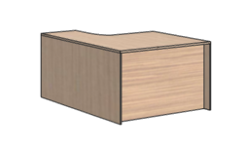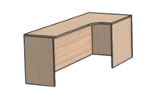 | Эргономичный письменный стол с правым поворотом выполнен из ламинированной деревоплиты (ЛДСП)22мм цвета ясень светлый. Имеет криволинейный вырез в месте сидения. Кромки письменного стола отделаны лентой из ПВХ для защиты от повреждений и разбухания 2мм. Имеет кабель-канал.  Размеры (ВхГхШ) – 750х860х1390 мм;  Толщина столешницы – не менее 32 мм. | 4 шт.
28 | Стол письменный угловой (правый угол) |  | Эргономичный письменный стол с правым поворотом выполнен из ламинированной деревоплиты (ЛДСП) 22мм цвета ясень светлый. Имеет криволинейный вырез в месте сидения. Кромки письменного стола отделаны лентой из ПВХ для защиты от повреждений и разбухания 2мм. Имеет кабель-канал.  Размеры (ВхГхШ) – 750х860х1390 мм;  Толщина столешницы – не менее 25 мм. | 21шт.
29 | Стол письменный угловой (левый угол) |  | Эргономичный письменный стол с левым поворотом выполнен из ламинированной деревоплиты (ЛДСП) 22мм цвета ясень светлый. Имеет криволинейный вырез в месте сидения. Кромки письменного стола отделаны лентой из ПВХ для защиты от повреждений и разбухания 2мм. Имеет кабель-канал.  Размеры (ВхГхШ) – 750х860х1390 мм;  Толщина столешницы – не менее 32 мм. | 4 шт.
30 | Стол письменный угловой (левый угол) |  | Эргономичный письменный стол с левым поворотом выполнен из ламинированной деревоплиты (ЛДСП) 22мм цвета ясень светлый. Имеет криволинейный вырез в месте сидения. Кромки письменного стола отделаны лентой из ПВХ для защиты от повреждений и разбухания 2мм. Имеет кабель-канал.  Размеры (ВхГхШ) – 750х860х1390 мм;  Толщина столешницы – не менее 25 мм. | 22 шт.
31 | Шкаф для документов 2хдверный низкий с замком 1300 | 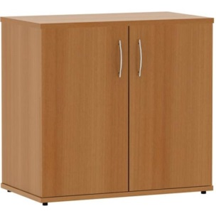 | Шкаф изготовлен из ламинированной деревоплиты (ЛДСП) 22мм цвета ясень светлый с термостойким ламинированным покрытием. Кромочная лента из ПВХ защищает от повреждений. Имеет 2 полки. Корпус шкафа укомплектован дверями на замке. ТОП- не менее 25мм, кромка ПВХ 2мм.  Фасады МДФ цвет ясень темный.  Размеры (ВхГхШ) – 840х420х1300 мм. | 1 шт
32 | Шкаф для документов 2хдверный низкий с замком 800 |  | Шкаф изготовлен из ламинированной деревоплиты (ЛДСП) 22мм цвета ясень светлый с термостойким ламинированным покрытием. Кромочная лента из ПВХ защищает от повреждений. Имеет 2 полки. Корпус шкафа укомплектован дверями на замке. ТОП- не менее 25мм, кромка ПВХ 2мм.  Фасады МДФ цвет ясень темный.  Размеры (ВхГхШ) – 840х420х800 мм. | 18 шт.
33 | Приставка полукруг 2200/32 |  | Приставка-полукруг, крепится к столу, имеет 2 ножки. Изготовлен из ламинированной деревоплиты (ЛДСП) цвета ясень светлая не менее 32мм с термостойким ламинированным покрытием. Кромочная лента из ПВХ 2 мм защищает от повреждений  Размеры (ВхГхШ) – 750х750х2200мм. | 2 шт.
34 | Приставка полукруг 1120/32 |  | Приставка-полукруг, крепится к столу, имеет 2 ножки. Изготовлен из ламинированной деревоплиты (ЛДСП) цвета ясень светлая не менее 32мм с термостойким ламинированным покрытием. Кромочная лента из ПВХ 2 мм защищает от повреждений  Размеры (ВхГхШ) – 750х600х1120мм. | 3 шт
35 | Приставка полукруг 1120/25 |  | Приставка-полукруг, крепится к столу, имеет 2 ножки. Изготовлен из ламинированной деревоплиты (ЛДСП) цвета ясень светлая не менее 25мм с термостойким ламинированным покрытием. Кромочная лента из ПВХ 2 мм защищает от повреждений. Имеет 2 опоры хром.  Размеры (ВхГхШ) – 750х600х1120мм. | 18 шт.
36 |  |  | Приставка-полукруг, крепится к столу, имеет 2 ножки. Изготовлен из ламинированной деревоплиты (ЛДСП) цвета ясень светлая не менее 22мм с термостойким ламинированным покрытием. Кромочная лента из ПВХ 2 мм защищает от повреждений  Размеры (ВхГхШ) – 750х600х1200мм. | 14 шт.
37 |  |  | Приставка-полукруг, крепится к столу, имеет 1 ножку. Изготовлен из ламинированной деревоплиты (ЛДСП) цвета ясень светлая не менее 32мм с термостойким ламинированным покрытием. Кромочная лента из ПВХ 2 мм защищает от повреждений  Размеры (ВхГхШ) – 750х800х800мм. | 1 шт.
38 | Брифинг приставка |  | Приставка с одной стороны имеет радиус, крепится к столу, имеет 2 ножки. Изготовлен из ламинированной деревоплиты (ЛДСП) цвета ясень светлый не менее 25мм с термостойким ламинированным покрытием. Кромочная лента из ПВХ 2 мм защищает от повреждений. Имеет 2 опоры хром.  Размеры (ВхГхШ) – 750х1000х600мм. | 1 шт.
39 | Стол 750х1200х800 | 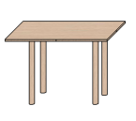 | Стол изготовлен из ламинированной деревоплиты (ЛДСП) цвета ясень светлая не менее 25мм с термостойким ламинированным покрытием. Кромочная лента из ПВХ 2 мм защищает от повреждений. Имеет 4 опоры хром.  Размеры (ВхГхШ) – 750х600х1200мм. | 1 шт.
40 | Стол 750х1200х800 | 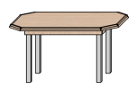 | Стол изготовлен из ламинированной деревоплиты (ЛДСП) цвета ясень светлая не менее 25мм с термостойким ламинированным покрытием и радиусными краями. Кромочная лента из ПВХ 2 мм защищает от повреждений. Имеет 4 опоры хром.  Размеры (ВхГхШ) – 750х600х1200мм. | 2 шт.
41 | Подставка под системный блок ясень светлый |  | Изготовлена из ламинированной деревоплиты (ЛДСП) 22мм цвета ясень светлая. Кромочная лента из ПВХ 2 мм защищает от повреждений  Размеры (ВхГхШ) – 300х800х300мм. | 51 шт.
42 | Экран |  | Экран.  Размер экрана 1890х400 мм. Экран выполнен из ДСП толщиной 16 мм, кромка покрыта ПВХ.  Крепления в комплекте.  Цвет – ясень светлая | 19 шт.
43 | Экран |  | Экран.  Размер экрана 860х400 мм. Экран выполнен из ДСП толщиной 16 мм, кромка покрыта ПВХ.  Крепления в комплекте.  Цвет – ясень светлая | 8 шт.
44 | Экран |  | Экран.  Размер экрана 1290х400 мм. Экран выполнен из ДСП толщиной 16 мм, кромка покрыта ПВХ.  Крепления в комплекте.  Цвет – ясень светлая | 11шт.
45 | Экран |  | Экран для письменного стола с одним закругленным краем.  Размер экрана 700х400 мм. Экран выполнен из пластика оранжевого цвета не менее 5мм  Экран устанавливается на поверхность столешницы с помощью специального крепежа.  Крепления в комплекте.  Цвет – оранжевый. | 2шт.
46 | Экран |  | Экран для письменного стола с одним закругленным краем.  Размер экрана 700х400 мм. Экран выполнен из ЛДСП 16мм. Кромка 2мм.  Экран устанавливается на поверхность столешницы с помощью специального крепежа.  Крепления в комплекте.  Цвет – оранжевый. | 16 шт.
47 | Экран |  | Экран для письменного стола с двумя закругленными краями.  Размер экрана 1200х400 мм. Экран выполнен из пластика оранжевого цвета не менее 5мм  Экран устанавливается на поверхность столешницы с помощью специального крепежа.  Крепления в комплекте.  Цвет – оранжевый. | 2 шт.
48 | Экран |  | Экран для письменного стола с одним закругленным краем.  Размер экрана 700х400 мм. Экран выполнен из ЛДСП 16мм, кромка 2мм .  Экран устанавливается на поверхность столешницы с помощью специального крепежа.  Крепления в комплекте.  Цвет – оранжевый. | 14 шт.
49 | Модуль стойки ресепшн угловой |  | Модуль стойки ресепшн угловой 90 градусов. Рабочая поверхность выполнена из ламинированной деревоплиты (ЛДСП) 22мм цвета ясень светлая. Толщина ТОП составляет 35 мм кромка 2мм.. Передняя панель выполнена из пластика оранжевого и бежевого цвета. Кромки стойки покрыты лентой из ПВХ для защиты от повреждений.  Размеры модуля (ШхГхВ) - 900х900х1200 мм. | 2 шт.
50 | Модуль стойки ресепшн прямой |  | Модуль стойки ресепшн прямой. Рабочая поверхность выполнена из ламинированной деревоплиты (ЛДСП) 22мм цвета ясень светлая. Толщина столешницы составляет 35 мм кромка 2мм. Передняя панель выполнена из пластика оранжевого и бежевого цвета.. Кромки стойки покрыты лентой из ПВХ для защиты от повреждений 2мм.  Размеры модуля (ШхГхВ) - 1300х680х1200 мм. | 1 шт.
51 | Модуль стойки ресепшн прямой |  | Модуль стойки ресепшн прямой. Рабочая поверхность выполнена из ламинированной деревоплиты (ЛДСП) 22мм цвета ясень светлая. Толщина столешницы составляет 35 мм кромка 2мм. Передняя панель выполнена из пластика оранжевого и бежевого цвета.. Кромки стойки покрыты лентой из ПВХ для защиты от повреждений 2мм.  Размеры модуля (ШхГхВ) - 1500х680х1200 мм. | 1 шт.
52 | Тумба мобильная | 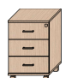 | Тумба изготовлена из ламинированной деревоплиты (ЛДСП) 22мм цвета ясень светлая. Имеет три выдвижных ящика с хромированными ручками, верхний из которых закрывается на замок. Кромки отделаны лентой из ПВХ для защиты от повреждений. ТОП- не менее 25 мм, кромка ПВХ 2мм.  Фасады МДФ цвет ясень светлый.  Размеры (ВхГхШ) – 600х450х450мм. | 2 шт.
53 | Стол для посетителей | 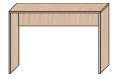 |  | 1 шт.
54 | Стол письменный угловой (правый угол) | 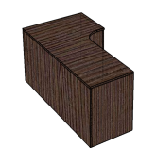 | Эргономичный письменный стол с правым поворотом выполнен из ламинированной деревоплиты (ЛДСП) 22мм цвета ясень темный. Имеет криволинейный вырез в месте сидения. Кромки письменного стола отделаны лентой из ПВХ для защиты от повреждений и разбухания 2мм. Имеет кабель-канал.  Размеры (ВхГхШ) – 750х860х1590 мм;  Толщина столешницы – не менее 25 мм. | 3 шт.
55 | Стол письменный угловой (левый угол) |  | Эргономичный письменный стол с левым поворотом выполнен из ламинированной деревоплиты (ЛДСП) 22мм цвета ясень темный. Имеет криволинейный вырез в месте сидения. Кромки письменного стола отделаны лентой из ПВХ для защиты от повреждений и разбухания 2мм. Имеет кабель-канал.  Размеры (ВхГхШ) – 750х860х1590 мм;  Толщина столешницы – не менее 25 мм. | 2 шт.
56 | Стол письменный угловой (левый угол) | 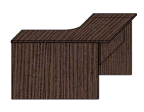 | Эргономичный письменный стол с левым поворотом выполнен из ламинированной деревоплиты (ЛДСП) 22мм цвета ясень светлый. Имеет криволинейный вырез в месте сидения. Кромки письменного стола отделаны лентой из ПВХ для защиты от повреждений и разбухания 2мм. Имеет кабель-канал.  Размеры (ВхГхШ) – 750х1250х1390 мм;  Толщина столешницы – не менее 25 мм. | 1 шт.
57 | Тумба стационарная 4 ящика | 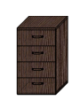 | Стационарная тумба изготовлена из ламинированной деревоплиты (ЛДСП) цвета ясень темный. Имеет четыре выдвижных ящика с хромированными ручками, верхний из которых закрывается на замок. Кромки отделаны лентой из ПВХ для защиты от повреждений. ТОП- не менее 25 мм, кромка ПВХ 2мм.  Фасады МДФ цвет ясень темный.  Размеры (ВхГхШ) – 750х550х430мм. | 6 шт.
58 | Шкаф для документов закрытый | 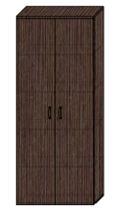 | Закрытый шкаф с замком изготовлен из ламинированной деревоплиты (ЛДСП) 22мм цвета ясень темный. Оснащен четырьмя полками. Кромки отделаны лентой из прочного ПВХ для защиты от повреждений. ТОП- не менее 25мм, кромка ПВХ 2мм.  Фасады МДФ цвет ясень светлый.  Размеры (ВхГхШ) – 1960х420х800мм.  Распашные двери для шкафа изготовлены из МДФ цвета ясень темный. Кромки отделаны лентой из ПВХ для защиты от повреждений. Фурнитура в комплекте. | 6 шт.
59 | Шкаф для документов полуоткрытый | 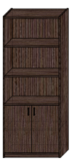 | Шкаф изготовлен из ламинированной деревоплиты (ЛДСП) 22мм цвета ясень темный с термостойким ламинированным покрытием. Кромочная лента из ПВХ защищает от повреждений. Имеет 5 полок.. ТОП- не менее 25 мм, кромка ПВХ 2мм. Низ шкафа закрытый 2 распашными дверцами с хромированными ручками и имеет две полки. Верх закрыт 2 распашными дверцами из стекла с хромированными ручками.  Фасады МДФ цвет ясень темный  Размеры (ВхГхШ) – 1960х800х420 мм. Высота ниши – не менее 350 мм | 4 шт.
60 | Шкаф для одежды 600мм | 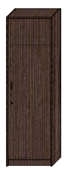 | Шкаф для одежды изготовлен из ламинированной деревоплиты (ЛДСП) 22мм цвета ясень темный. Кромка отделана прочным ПВХ для защиты от повреждений. Имеет полку для головных уборов и штангу выдвижную, Одна дверь с ручкой хром на замке. ТОП- не менее 25мм, кромка ПВХ 2мм.  Фасады МДФ цвет ясень темный.  Габаритные размеры шкафа (ВхГхШ) – 1960х420х600мм.  Фурнитура в комплекте. | 2 шт.
61 | Шкаф для одежды 1200 | 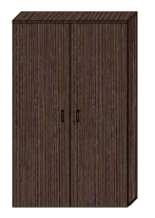 | Шкаф для одежды изготовлен из ламинированной деревоплиты (ЛДСП) 22мм цвета ясень темный. Кромка отделана прочным ПВХ для защиты от повреждений. Имеет полку для головных уборов и 2 штанги выдвижных. ТОП- не менее 25мм, кромка ПВХ 2мм.  Фасады МДФ цвет ясень светлый.  Габаритные размеры шкафа (ВхГхШ) – 1960х420х1200мм.  Фурнитура в комплекте. | 5 шт.
62 | Шкаф для документов 2хдверный низкий с замком 800 | 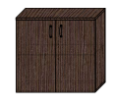 | Шкаф изготовлен из ламинированной деревоплиты (ЛДСП) 22мм цвета ясень темный с термостойким ламинированным покрытием. Кромочная лента из ПВХ защищает от повреждений. Имеет 2 полки. Корпус шкафа укомплектован дверями на замке. ТОП- не менее 25мм, кромка ПВХ 2мм.  Фасады МДФ цвет ясень темный.  Размеры (ВхГхШ) – 840х420х800 мм. | 14 шт.
63 | Шкаф для документов закрытый со стеклом | 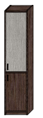 | Шкаф изготовлен из ламинированной деревоплиты (ЛДСП) 22мм цвета ясень темныйс термостойким ламинированным покрытием. Кромочная лента из ПВХ защищает от повреждений. Имеет 5 полок.. ТОП- не менее 25 мм, кромка ПВХ 2мм. Низ шкафа закрытый распашной дверцей с хромированной ручкой и имеет две полки. Верх закрыт распашной дверцей из стекла с хромированной ручкой.  Фасады МДФ цвет ясень светлый  Размеры (ВхГхШ) – 1960х400х420 мм. Высота ниши – не менее 350 мм | 6 шт.
64 | Консоль радиусная | 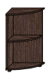 | Изготовлена из ламинированной деревоплиты (ЛДСП) 22 мм цвета ясень темный с термостойким ламинированным покрытием. Кромочная лента из ПВХ защищает от повреждений. Имеет 2 радиусные полки.. ТОП- не менее 25 мм, кромка ПВХ 2мм.  Размеры (ВхГхШ) – 750х420х420 мм. | 4 шт.
65 | Брифинг приставка |  | Приставка с одной стороны имеет радиус, крепится к столу, имеет 2 ножки. Изготовлен из ламинированной деревоплиты (ЛДСП) цвета ясень темный не менее 25мм с термостойким ламинированным покрытием. Кромочная лента из ПВХ 2 мм защищает от повреждений. Имеет 2 опоры хром.  Размеры (ВхГхШ) – 750х1000х600мм. | 6 шт.
66 | Подставка под системный блок |  | Изготовлена из ламинированной деревоплиты (ЛДСП) 22мм цвета ясень светлая. Кромочная лента из ПВХ 2 мм защищает от повреждений  Размеры (ВхГхШ) – 300х800х300мм. | 6 шт.

- Условия оплаты.

4.1. Оплата производится за каждую партию полученной продукции в течение 30 календарных дней с момента доставки продукции Покупателю (грузополучателям) и предоставления оригиналов отгрузочных документов (счета-фактуры и товарно-транспортных накладных, или УПД и транспортных накладных), при условии получения Покупателем заключенного сторонами договора на поставку продукции в оригинале и счета на полную оплату продукции от Поставщика.

- Условия и сроки поставки.

5.1. Поставка продукции осуществляется отдельными партиями в адрес Грузополучателя силами и за счёт Поставщика, в количестве и номенклатуре, указанными в заявках Покупателя, в течение 5 рабочих дней с момента поступления Поставщику Заявки от Покупателя. Период поставки продукции – с момента заключения договора по 26.04.2018 г.
При заключении договора объем закупаемой продукции может быть уменьшен до 30%.
5.2. Отгрузка продукции осуществляется автомобильным транспортом в адрес грузополучателей. Иные способы отгрузки могут производиться только по письменному согласованию с Заказчиком.
5.3. Досрочная отгрузка продукции может производиться только по письменному согласованию с Заказчиком.

6. Критерии определения победителя закупки, критерии (оценка) выбора заявки.
№ | Наименование критерия | Ед. изм. | Весовое либо максимальное значение | Правила подсчёта баллов по критерию
1 | Цена договора | Руб. без НДС | 100 | Заявка, имеющая наименьшую цену, признается лучшей. Ей присваивается наивысший балл. Остальным заявкам баллы присваиваются пропорционально в соответствии с формулой:  Бi = (ЗL / Зi)*Бm
где Бi – балл присваиваемый i-той заявке
Зi – значение показателя в i-той заявке
ЗL – значение показателя, признанного наилучшим

Итоговый балл рассчитывается как сумма баллов заявки по всей совокупности критериев. Наилучшей признается заявка, сумма баллов в которой наиболее близка к 100

7. Документы, предоставляемые Участниками закупки в обязательном порядке.

7.1. Спецификация, заполненная строго по форме Приложения 1 к Техническому заданию, с обязательным заполнением столбцов помеченных «*». Не допускается изменять содержание и порядок строк и столбцов в таблице.
7.2. В случае предложения участником эквивалента заказываемой продукции -документы, подтверждающие соответствие параметров эквивалента техническим требованиям заказываемой продукции (технический паспорт, протоколы испытаний и т.п.).

Непредставление документов, указанных в разделе 7 настоящего Технического задания является основанием к отклонению Заявки Участника, т.е. предоставление указанных документов является обязательными для Участника открытого запроса цен.

8. Дополнительная информация по закупке.

8.1. Победитель, определенный по итогам проведения закупки, в течение 3 дней с момента получения итогового протокола, направляет Заказчику информацию с указыванием должностного лица компании, ответственного за исполнение договора, с указанием его реквизитов.
8.2. Вся переписка и переговоры по договору, касающиеся основных условий поставки, ведётся только с Заказчиком.

Все приложения к настоящему Техническому заданию являются его неотъемлемой частью и изменению не подлежат.

Приложение:
- Приложение 1 Перечень и объемы закупаемой продукции.

Начальник ОЗиМХО В.И. Пьянков

Лист согласования технического задания на проведение
открытого запроса цен на право заключения договора на поставку мебели офисной для нужд АО «ЕЭнС».

№ п/п | Должность ОАО «ЕЭнС» | Ф.И.О. | Дата получения | Дата согласования | Подпись
1 | Начальник управления экономики | Шаповалюк Е. Е.
2 | Начальник отдела закупок и материально-технического обеспечения | Пьянков В.И.

№ п/п | Замечания | Дата устранения

